ATIVIDADES PARA CASA.
PRIMEIRA ETAPA.
(SÉTIMA SEMANA)
CONTEÚDO PEDAGÓGICO:
OBJETIVOS:
As atividades propostas têm como objetivo estimular o desenvolvimento integral das crianças trabalhando o cognitivo, físico e socioemocional a fim de proporcionar também uma maior interação entre a família.
ROTINA DIÁRIA: FAZER DIARIAMENTE.
ORIENTAÇÃO AOS SENHORES PAIS/RESPONSÁVEIS:
1º-Leitura/ conversa sobre os combinados e regras;
2º-Roda de conversa;
Comece falando informalmente sobre assuntos do cotidiano ou curiosidades pessoais a criança. A ideia é aproximar os pais do objeto do conhecimento em si - no caso, a própria conversa. Exemplos: como foi seu dia, falar sobre os membros da família, amiguinhos da escola, escolha do nome da criança, falar sobre a cidade etc.
3º- Cantigas de Roda
A musicalização com as cantigas de roda pode ser feita pelos pais/responsáveis resgatando as músicas que conhecem de sua infância ou por intermédio do uso de recursos digitais como CDs, DVDs ou vídeos:
Link de sugestão: https://www.youtube.com/watch?v=V8JU4Q7hKe8

4º- Faça a Leitura diária do Alfabeto e dos números com as crianças;
5º Realização das atividades pedagógicas: higiene pessoal.

Orientação: 1-Iniciar as atividades com video no youtube higiene e saúde Roberval Coelho;
2 – Conversar sobreo assunto .
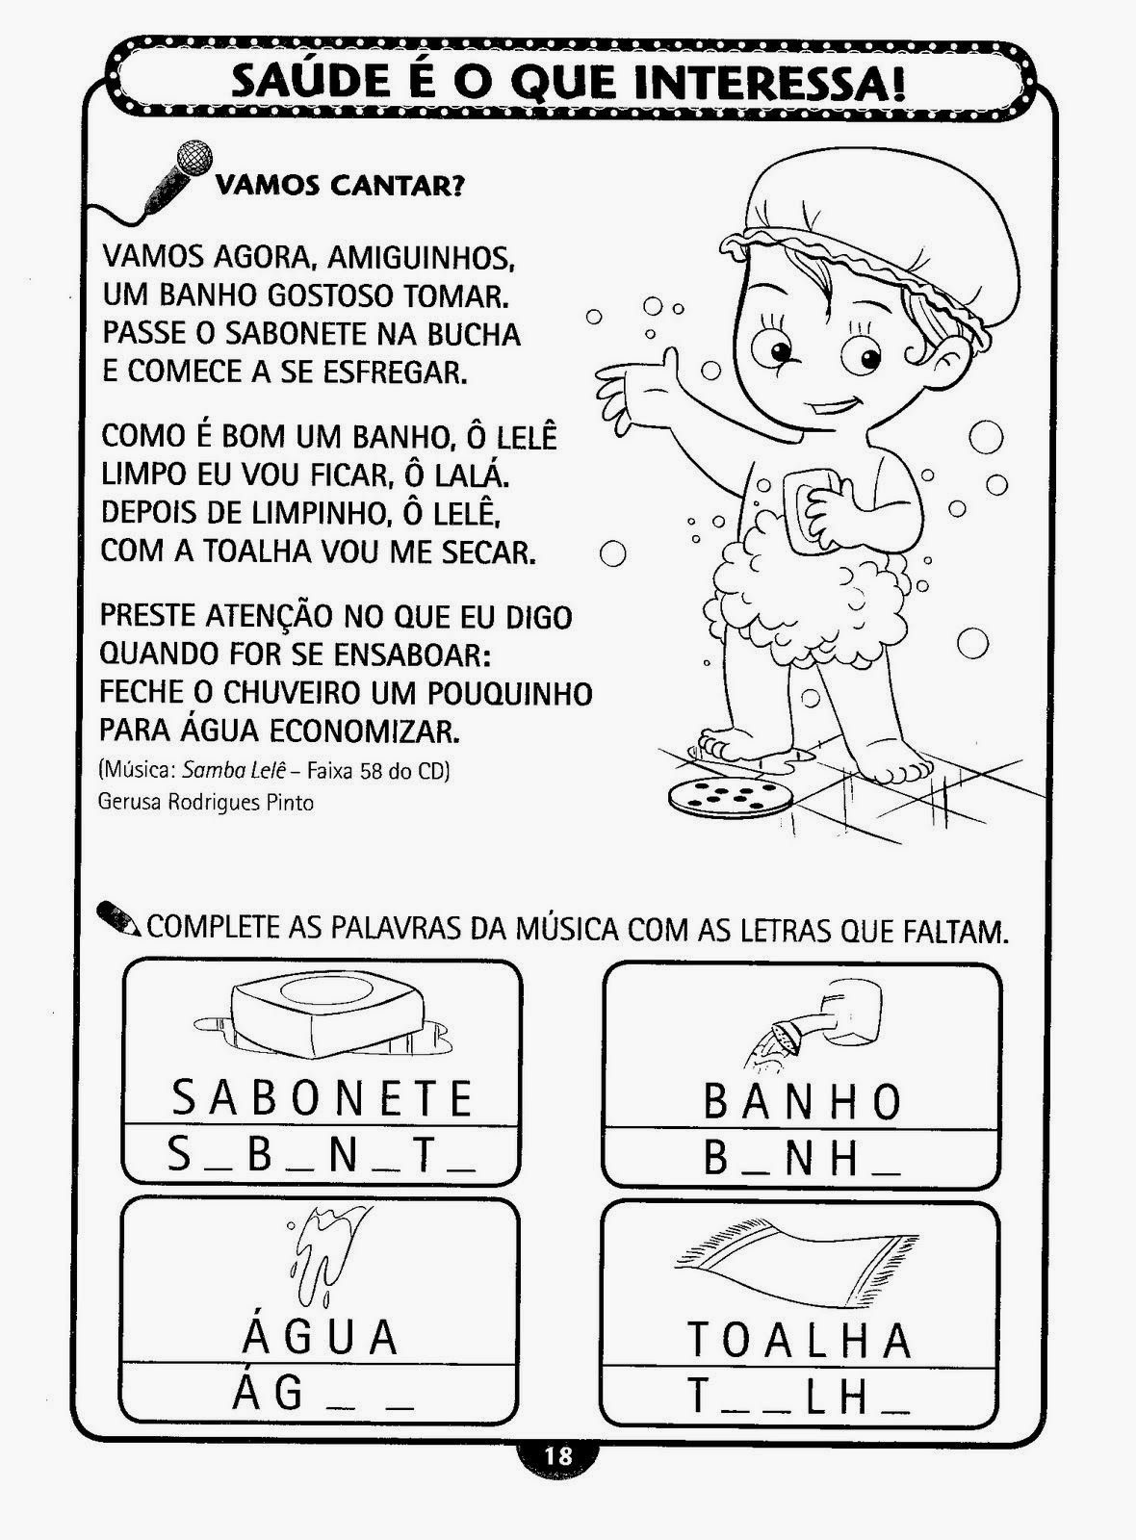https://professoresherois.com.br/bem-me-quer-vol-3-natureza

Conversar com a criança sobre a importancia da higiene bucal.
Pintar os quadradinhos com as atitudes de higiene correta,
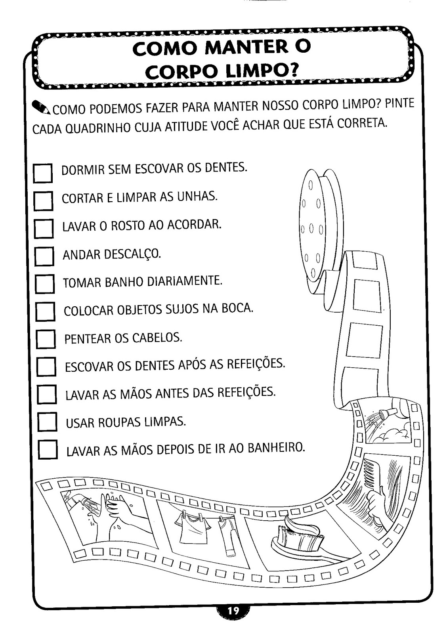https://professoresherois.com.br/bem-me-quer-vol-3-natureza 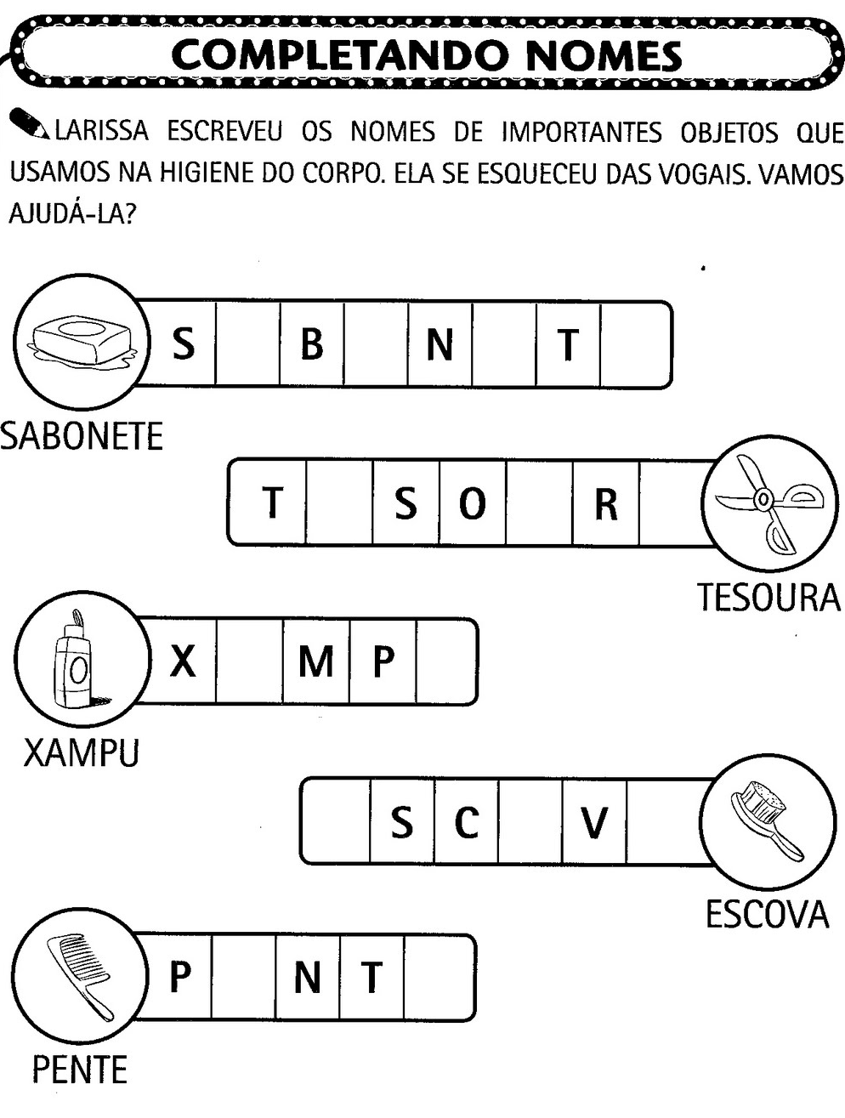https://professoresherois.com.br/bem-me-quer-vol-3-natureza 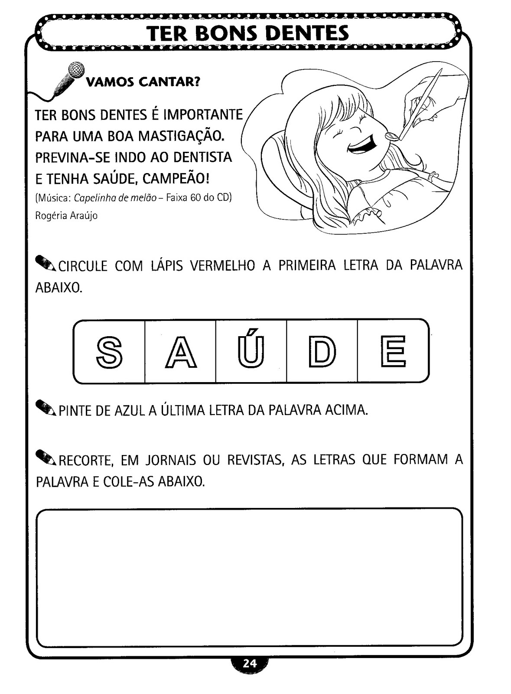https://professoresherois.com.br/bem-me-quer-vol-3-natureza
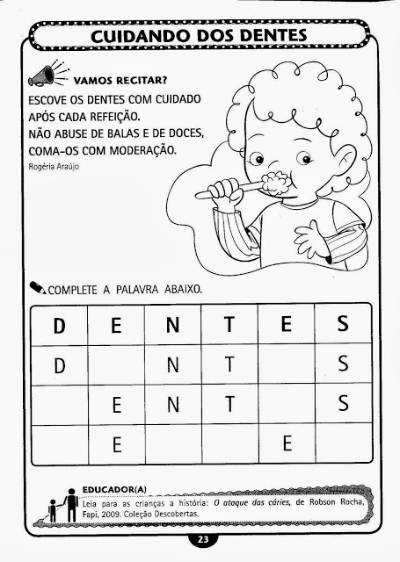
https://professoresherois.com.br/bem-me-quer-vol-3-natureza
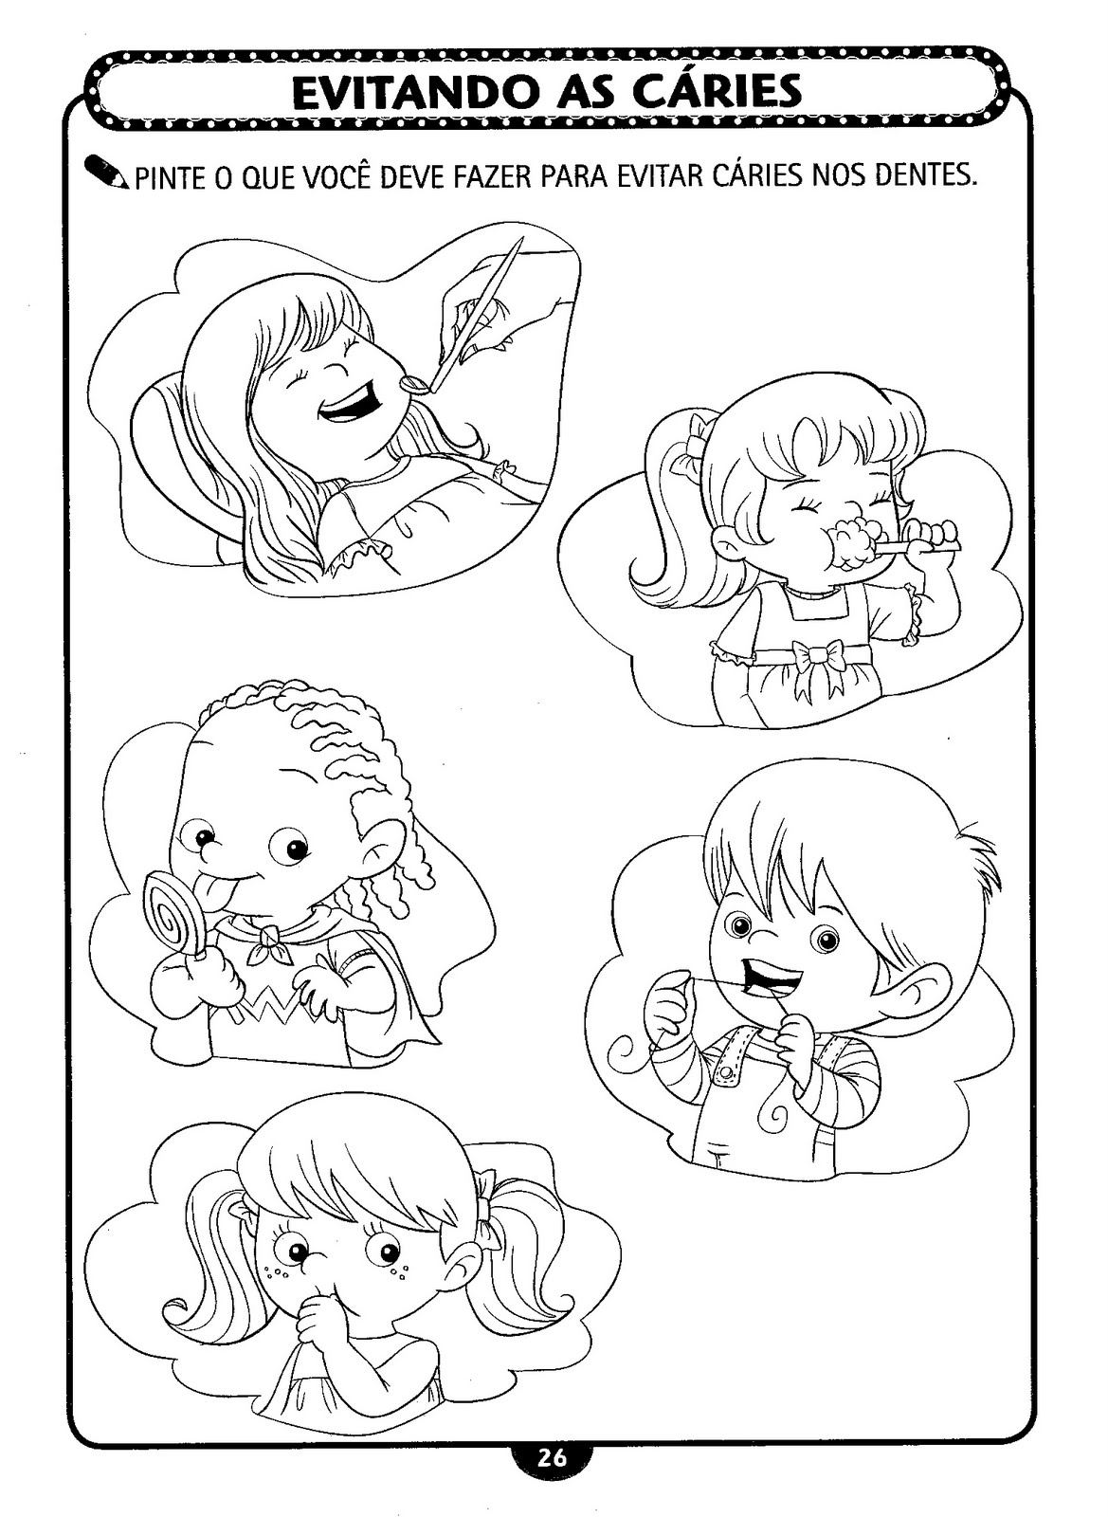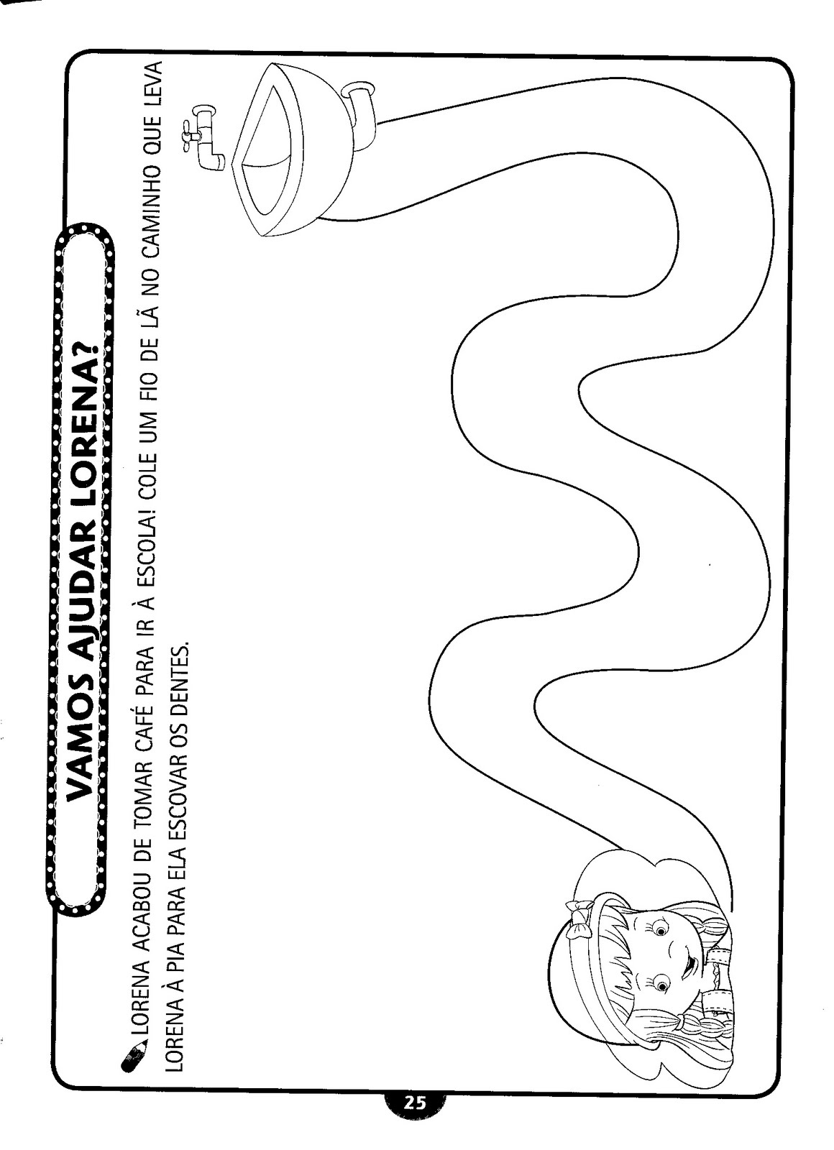 https://professoresherois.com.br/bem-me-quer-vol-3-natureza
https://professoresherois.com.br/bem-me-quer-vol-3-natureza
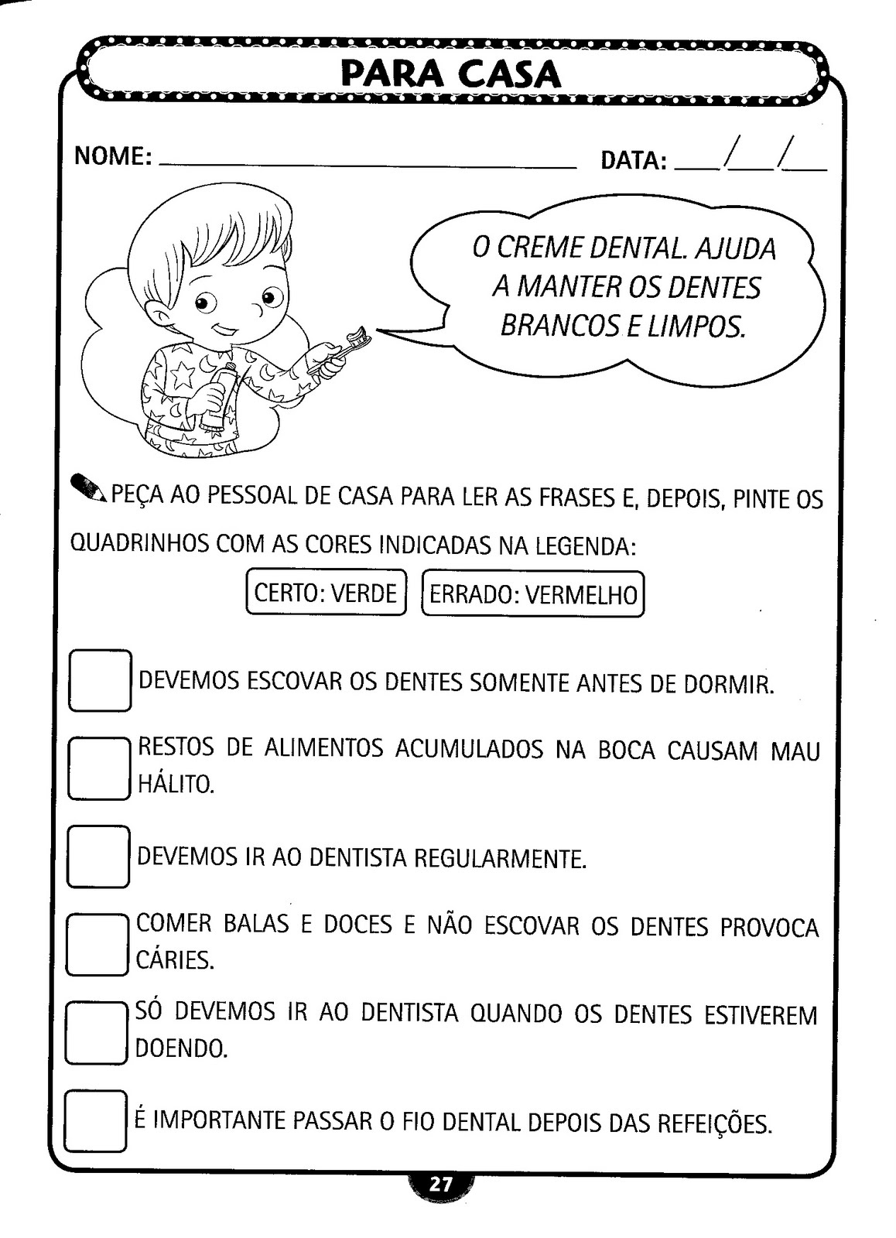

https://professoresherois.com.br/bem-me-quer-vol-3-natureza

ATIVIDADES LÚDICAS:
Objetivos:
- Criar hábitos de higiene;
- Conscientizar as crianças sobre as necessidadse de se manterem limpos os locais onde vivemos;
- Oralidade sobre a importância da higiene para o nosso desenvolvimento.

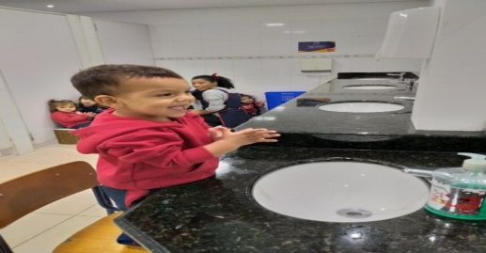  https://www.google.com | MATERIAL:  - SABONETE LIQUIDO;  - ORIENTAR COMO LAVAR AS MÃOS;  - FAZER CONFORME A IMAGEM.
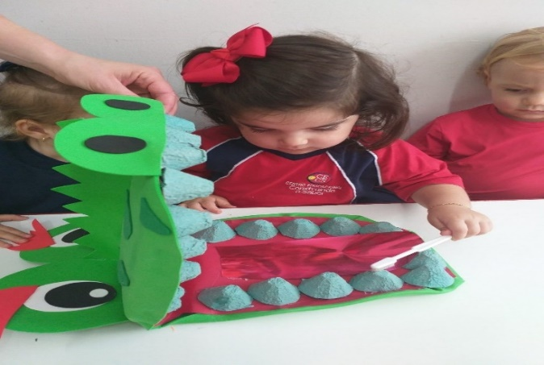 https://www.google.com | MATERIAL:  - CAIXA DE OVO;  - E.V.A ;  - ESCOVA DE DENTE;  - ORIENTAR COMO ESCOVAR CORRETAMENTE OS DENTES;  - FAZER CONFORME A IMAGEM.

Recadinho das educadoras:
Querida criança!
Logo tudo isso vai passar e estaremos juntos novamente. Saudades de vocês. ❤

